**Laporan Pratikum**

**Sistem Operasi Dasar**

Pertemuan 2



Dosen Pengampu : Ibnu Surya, S.T.,M.T.

AIL : Iqbal Mahatma Putra S.S.T

Nama  : Laurin Madelau

NIM    : 2055301067

Kelas    : 1 TI C

**JURUSAN TEKNIK INFORMATIKA**

**POLITEKNIK CALTEX RIAU**

**2021**

1. Ubahlah informasi finger pada komputer anda?

* chfn

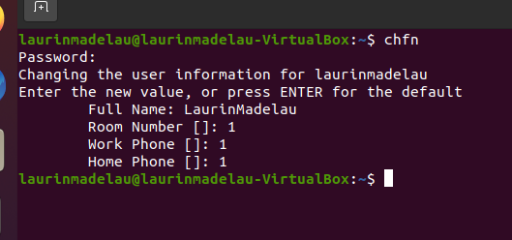

Analisa :

Perintah chfn digunakan untuk mengubah informasi pada user.

1. Lihatlah user yang sedang aktif?

* Who



Analisa :

Perintah who digunakan untuk menampilkan user yang sedang login dan bekerja dalam server. Untuk penggunaanya hanya perlu mengetikkan who saja pada di terminal

1. perintah yang digunakan melihat kalender 1 tahun penuh

* cal -y

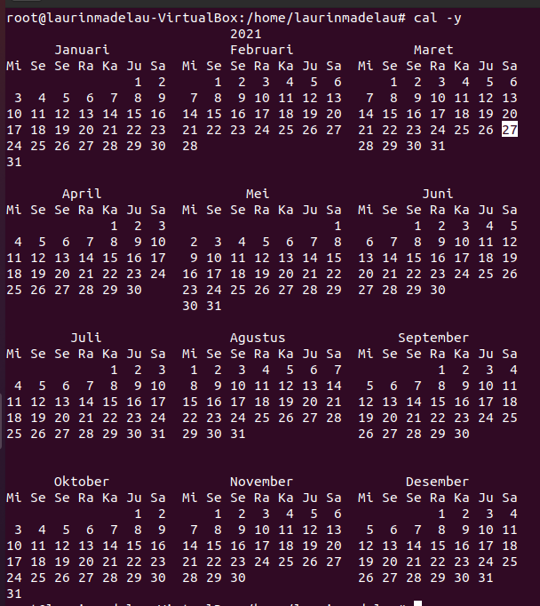Analisa :

Perintah cal -y digunakan untuk menampilkan calender dalam satu tahun, dan memberikan tanda blok pada tanggal untuk hari ini.

1. Bagaimana anda melihat manual "cal"?

* 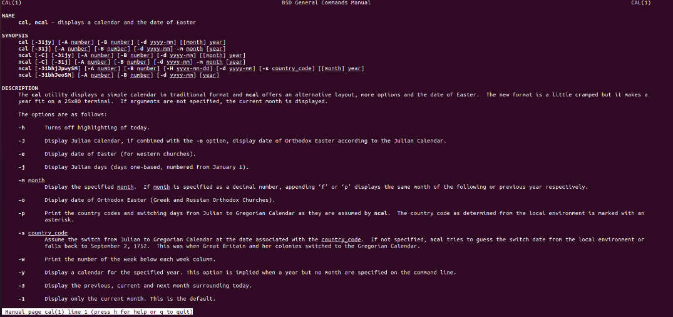Man cal

Analisa :

Perintah man digunakan untuk menampilkan halaman manual atau dokumentasi dari sebuah perintah. Perintah man cal akan menampilkan manual dari cal seperti format penulisan dan fungsi dari perintah cal tersebut

1. bagaimana melihat perintah manual ls dengan kata kunci sort?

* Man ls /sort

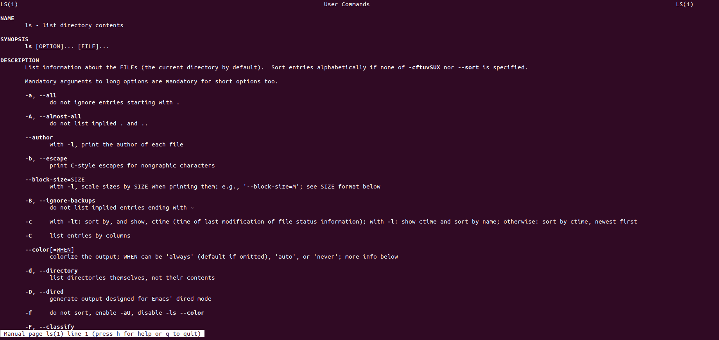

Analisa :

Perintah man ls digunakan untuk melihat isi direktori secara manual. /sort digunakan untuk mengurutkan hasil dari pembacaan file

1. Berikan contoh menggunakan manual untuk bab user command

* Man who

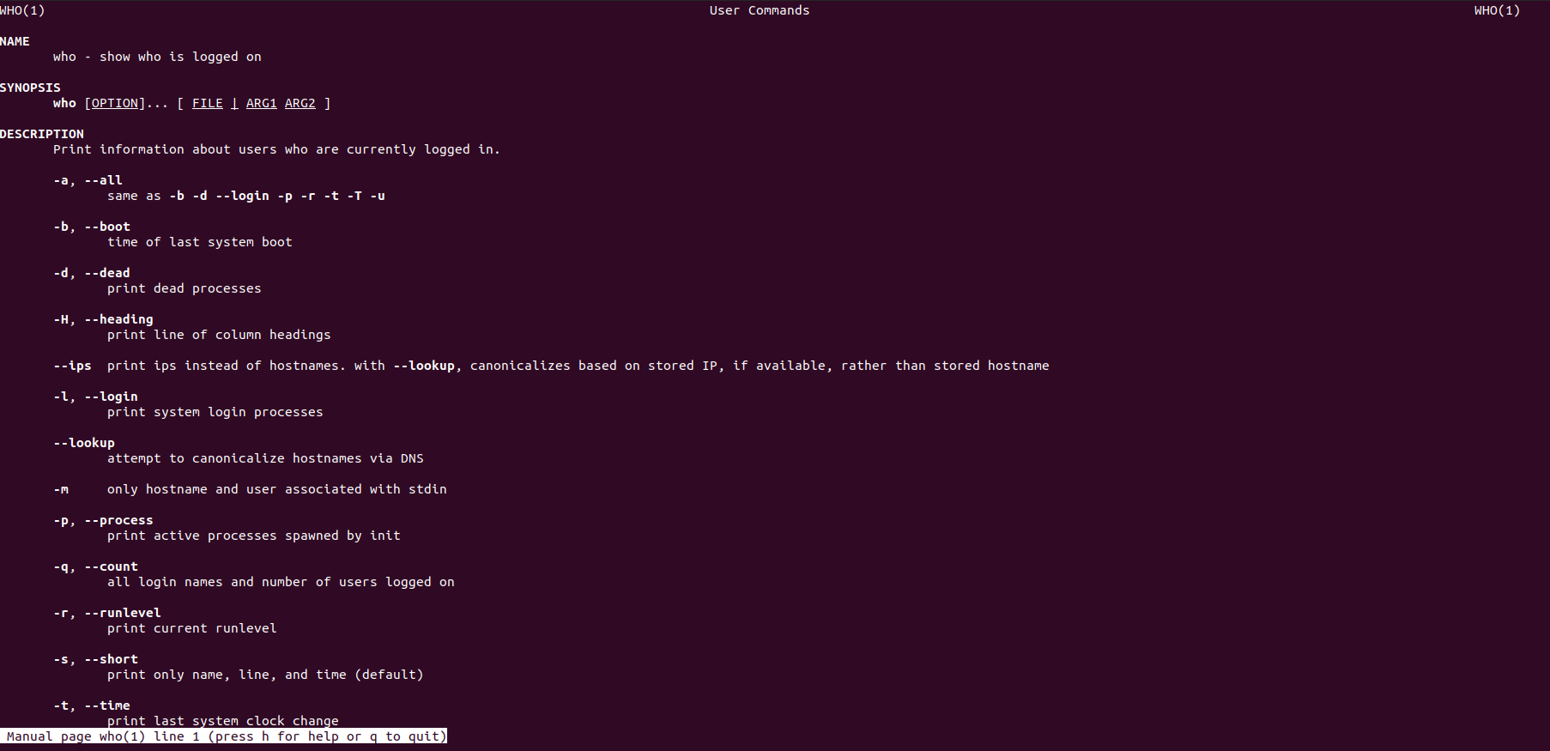

Analisa :

Perintah man who digunakan untuk melihat user yang sedang akktif secara manual

1. Tampilkan semua file termasuk yang hidden file pada /etc

* Ls -a /etc/

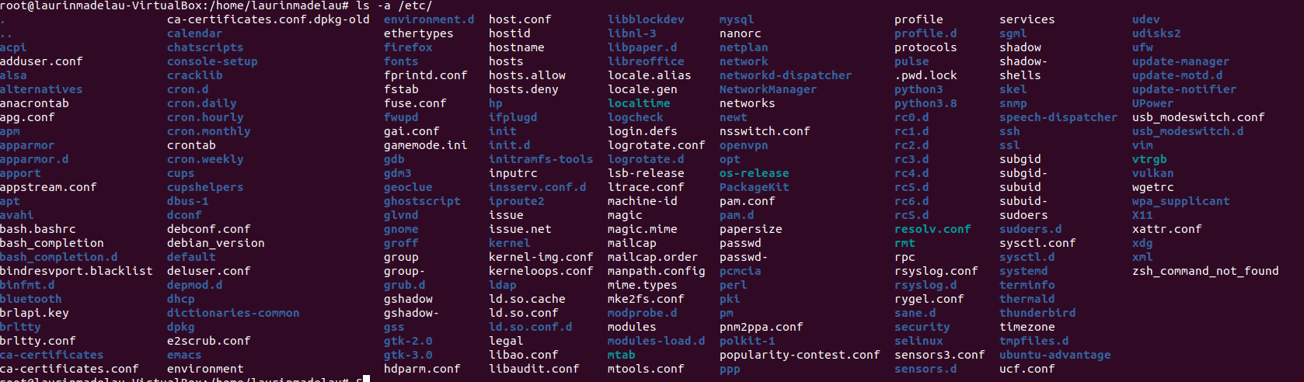

Analisa :

Perintah ls -a digunakan untuk menampilkan semua file/direktori yang tersembunyi (dihidden) pada direktori /etc

1. Tampilkan semua file secara lengkap pada /etc

* Ls -l /etc

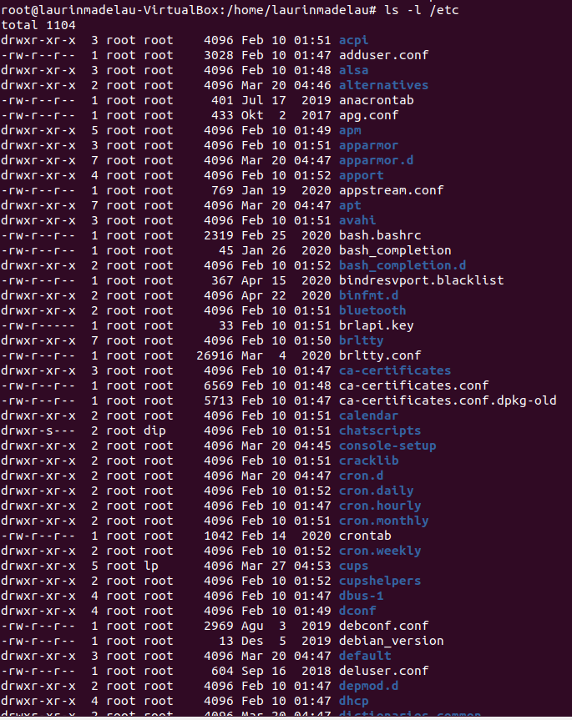

Analisa :

Perintah ls -l /etc digunakan untuk menampilkan semua isi file dari sebuah direktori secara terperinci dari direktori /etc

1. Buatlah direktori prak1 pada direktori aktif, kemudia salin file /etc/group ke file tes1, tes2, tes3 pada direktori ini.

* mkdir prak1
* cp /etc/group prak1/tes1
* cp /etc/group prak1/tes2
* cp /etc/group prak1/tes3

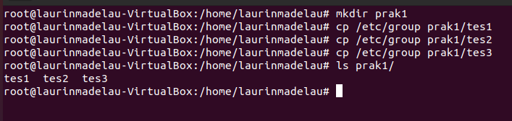

Analisa :

Perintah mkdir digunakan untuk membuat direktori baru. Perintah cp digunakan untuk mengcopy/menyalin file atau direktori.

1. Tampilkan isi file tes1 per satu layar penuh

* More prak1/tes1

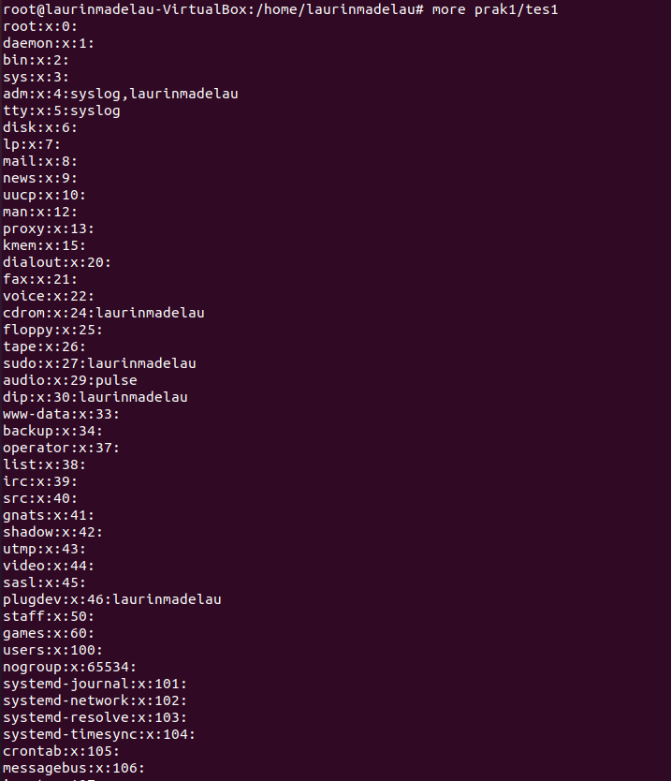

Analisa :

Perintah more digunakan untuk menampilkan file per satu layar penuh/keseluruhan.

1. Pidahkan file tes1 dan tes2 ke direktori home

* Mv prak1/tes1 prak1/tes2 /home

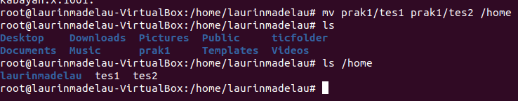

Analisa :

Untuk memindahkan file tes1 dan tes 2 digunakan perintah mv lalu tambahkan /home untuk memindahkan filenya tersebut ke direktori home. Ls /home untuk menampilkan filenya

1. Hapus file tes1 dan tes2

* Rm tes1 tes 2

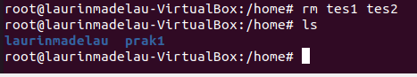

Analisa :

Untuk menghapus file tes1 dan tes2 digunakan perintah rm tes1 tes2.